Rituels

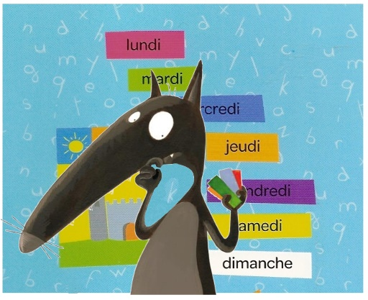  date  DATE | 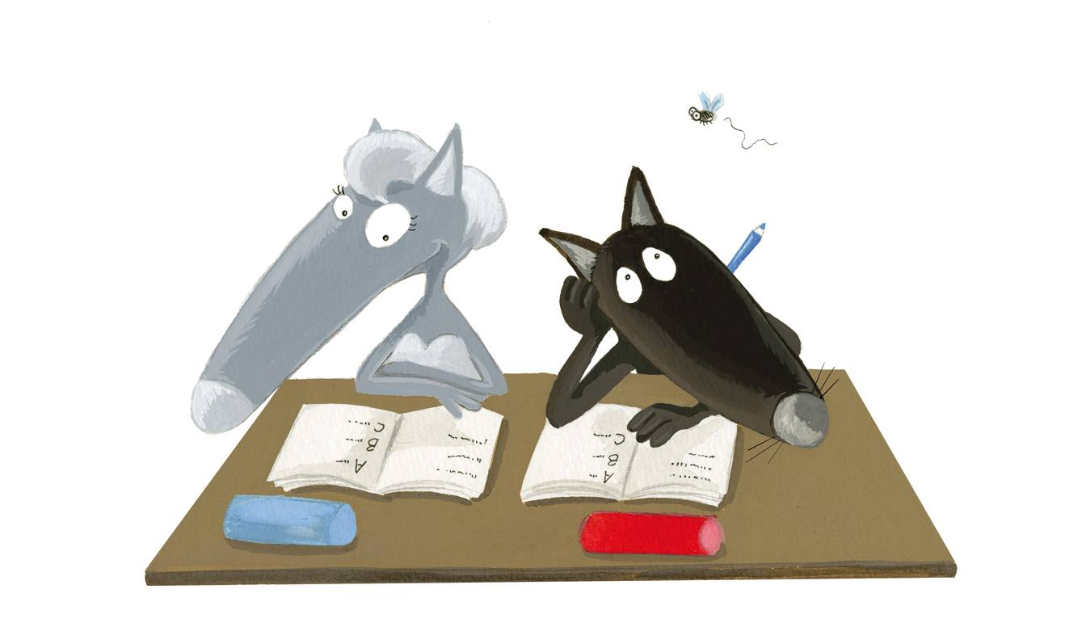  mot du jour  MOT DU JOUR

Vie de classe

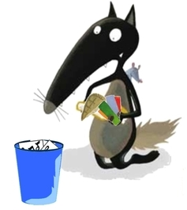  rangement  RANGEMENT | 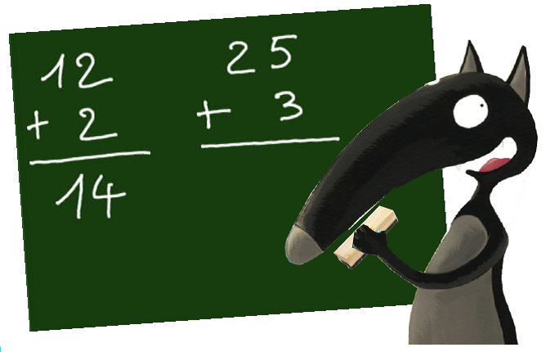  tableau  TABLEAU
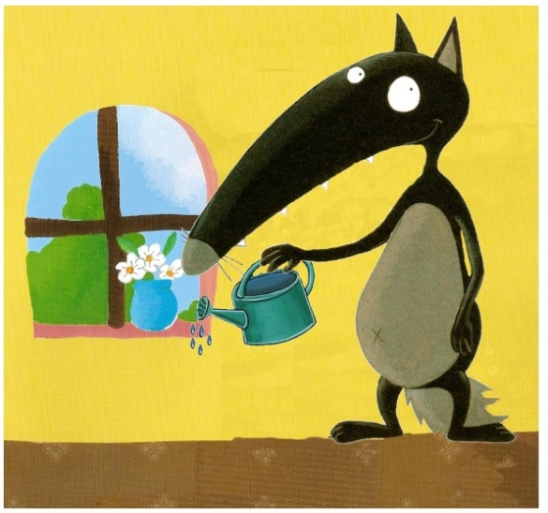  plantes  PLANTES | 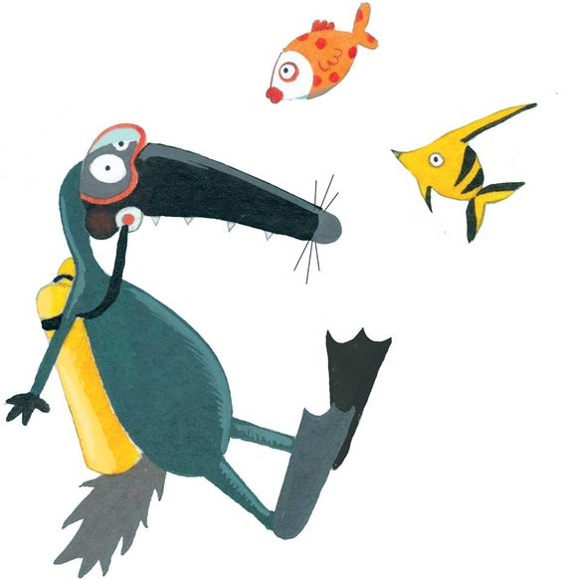  poissons  POISSONS
Illustrations du Loup d'Eléonore Thuillier / mise en page : www.caracolus.fr

